AD-SOYAD: www.egitimhane.com PUAN:

BÜYÜKTEPE İLKOKULU 4/A SINIFI DİN KÜLTÜRÜ VE AHLAK BİLGİSİ 1.DÖNEM 2. YAZILI SINAV SORULARI
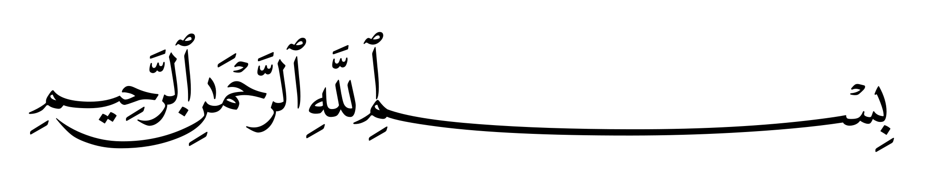

1.”Temizlik imanın yarısıdır.” sözünü aşağıdakilerden hangisi söylemiştir?
A.Hz.Muhammed
B.Mehmet Akif ERSOY
C.Mevlana
D.Yunus Emre

2.Aşağıdakilerden hangisi beden temizliği ile ilgili değildir?
A.Tırnakları kesmek
B.Elleri yıkamak
C.Dürüsüt olmak
D.Dişleri fırçalamak

3.Aşağıdakilerden hangisi Hz. Muhammed’in çocuklarından biri değildir?
A.Fatıma B.Rukiye
C.Abdullah D.Seyit
6.Aşağıdakilerden hangisi sevap kazandıran davranışlardan biri değildir?
A)Yardım etmek
B)İsraf etmek
C)Dürüst davranmak
D)Selamlaşmak

7.Aşağıdakilerden hangisi ahlaklı insanlara özgü bir davranış olamaz?
A.Hoşgörülü olmak
B.Güzel sözler söylemek
C.Yalan söylemek
D.Küçükleri sevmek

8.Aşağıdakilerden hangisi günah değildir?
A.Arabaları çizmek
B.Yalan söylemek
C.Ahlaklı olmak
D.Komşuları rahatsız etmek

4.Yollara tükürmeyen,Okul bahçesini ve sınıfları kirletmeyen,Başkaları konuşurken sözünü kesmeyen,küfürlü sözler kullanmayan bir öğrenci için aşağıdakilerden hangisi söylenebilir?
A ) Cimridir B ) Çalışkandır
C) Cömerttir. D ) Ahlakı güzeldir
5.Aşağıdakilerden hangisi temiz olmanın sonuçlarından değildir?
A) İnsanlarla daha sağlıklı ilişkiler kurabiliriz.
B) Allah’ın sevgisini kazanmış oluruz.
C) Sağlıklı bir yaşam süreriz.
D) İnsanlar tarafından dışlanırız.
9.Temizlik ...................dandır” hadisinde noktalı yere aşağıdakilerden hangisi gelmelidir?
A) İnsanlık B) İyilik
C) İman D) Güzellik

10.Allah’ın bize vermiş olduğu nimetler karşısında ona teşekkür etmeye ne ad verilir?
A) Şükür B) Tövbe
C) Sevap D) Helal

B.Aşağıdaki cümlelerden doğu olanların başına D,yanlış olanların başına Y yazınız.(16)
1. (……) Hz. Muhammed son peygamberdir.
2. (……) Peygamberimizin adı Hz. Muhammed'dir.
3. (……) Hz. Muhammed’in doğduğu zamanlar kadınların hiçbir hakkı yoktu.
4. (……) Hz. Muhammed’in söylediklerine uymamalıyız.
5. (……) Yemekten önce “Bismillah” deriz.
6. (……) Günah, dinimizin yapılmasını uygun gördüğü iş ve davranışlardır.
7. (……) Hz. Peygamberin doğduğu çevrede putlara tapmayan, Allah ‘ın varlığına ve birliğine inananlara hanif denir.
8. (……) Hasta bir arkadaşımıza “Geçmiş Olsun “deriz.

C- Peygamber Efendimiz Hz. Muhammed’in ailesi ve hayatı ile ilgili boşlukları doldurunuz. (12p)
Doğum yeri :…………………………………………………  Annesinin adı :………………………………………………  Babasının adı :……………………………………………… | Doğum yılı :…………………………………………………………  Dedesinin Adı:………………………………………………………  Süt annesinin adı :…………………………………………
Ç- Aşağıdaki kelimeleri noktalı yerlere doğru bir şekilde yazarak Fatiha süresini oluşturunuz.(20 p)

Sıratallezine | mağdubi | na ‘büdü | alemin | Maliki

BİSMİLLAHİRRAHMANİRRAHİM
Elhamdü lillahi Rabbil ……………………………………… Errahmanirrahim. …………………………………… yevmiddin. İyyake ……………………………… Ve iyyake nestain. İhdinassıratal müstakim. ……………………………………………..…… en ‘ amte aleyhim. Gayril …………………………………………………. aleyhim ve leddallin(Amin).
D-Peygamberimizin iki özelliğini yazınız.(2 p)
.…………………………………………………………………………………….………………………………………………………………………………

